Сегодня в районе Теплый Стан прошла важная встреча, организованная главой управы района, Комиссаровым Николаем Сергеевичем, с участием главного врача Городской поликлиники № 134
27.01.2025
Сегодня в районе Теплый Стан прошла важная встреча, организованная главой управы района, Комиссаровым Николаем Сергеевичем, с участием главного врача Городской поликлиники № 134, Козловой Ириной Викторовной, а также заведующих Филиалов № 2 и № 3. На встрече был намечен план совместной работы, направленной на улучшение качества обслуживания жителей района в сфере здравоохранения.
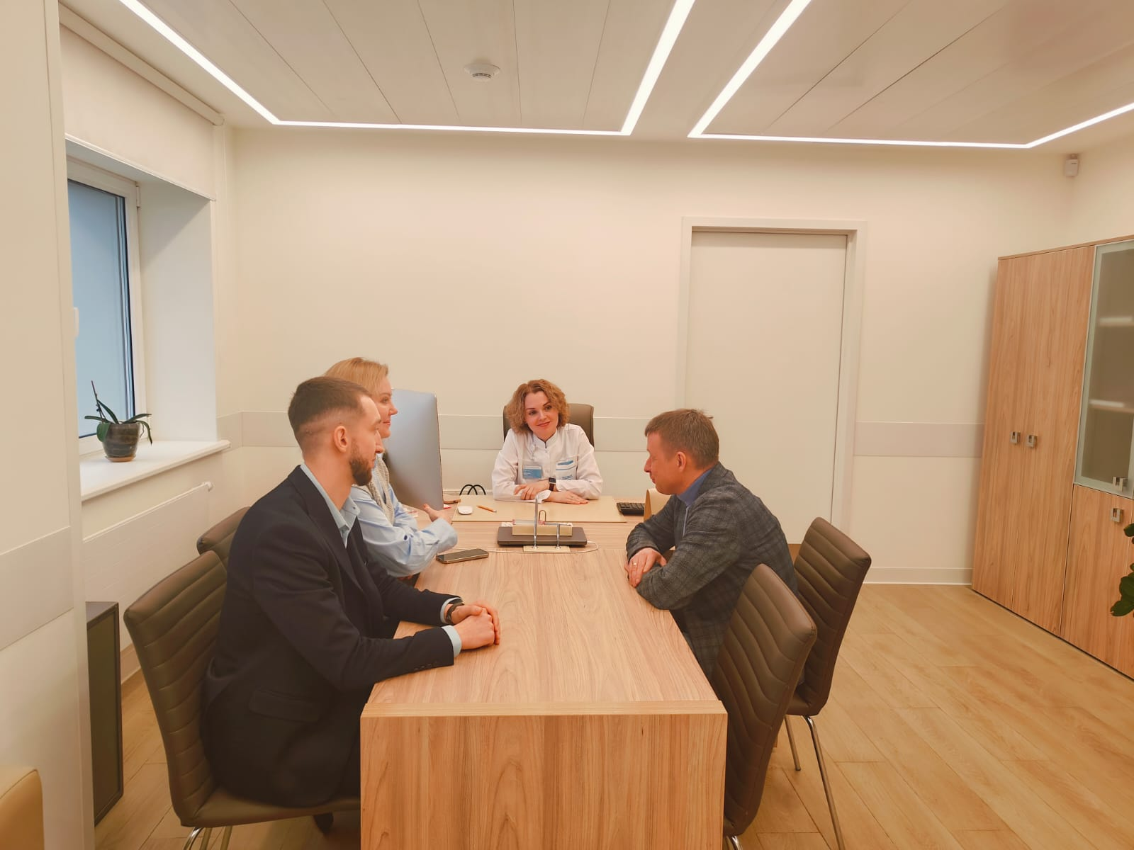
Кроме того, 3 февраля 2025 года состоится встреча представителей городской поликлиники № 134 с общественными советниками района, на которой будет обсуждаться ряд нововведений и важнейших вопросов, касающихся улучшения медицинского обслуживания и доступности медицинских услуг для жителей Теплого Стана.
Этот шаг свидетельствует о стремлении к улучшению взаимодействия между органами местного самоуправления и медицинскими учреждениями для обеспечения эффективной работы в сфере здравоохранения. #ЮЗАО #ТеплыйСтан #здравоохранение #ГП№134

Адрес страницы: http://teplystan.mos.ru/social-services/detail/12778752.html
Управа района Теплый Стан города Москвы

